论文形式审查要点

一、图表规范
- 图里的字都要比正文字号小一号 (正文里的字号是9pt)。图里的文字尽量和caption的差不多，不要太大或太小。以下是绘图时的个人经验：提前计算好画布大小，以免插入正文时图中字体大小改变，也能精准控制字体大小。例如，对于ACM模板，典型的页面尺寸是：
\textwidth ≈ 7英寸 (17.8cm) % 单栏宽度
\columnwidth ≈ 3.5英寸 (8.9cm) % 双栏中单栏宽度
PowerPoint 绘图时，通过自定义幻灯片大小设置幻灯片页面宽度为上面的宽度（单位cm），高度根据图片内容大小等比设置，PowerPoint字体大小 ≈ 实际pt值 × 1.07。另外图片内容要撑满幻灯片页面。
matplotlib.pyplot 绘图时，figsize中单位为英寸，字体大小单位就是pt，例如：
fig = plt.figure(figsize=(3.50, 1.46)) # 双栏排版，插入单栏，设置图片宽度为3.5英寸
plt.rcParams.update({'font.size': 8})
- 图表不要浮于正文里面，不要在后面加[h],就让它正常排版(通常都是顶格排版)
- 图片里不要有大片留白。
- 主体框架图的caption应该表示信息量非常大的内容。caption包含三行左右完整的文字，把框架的内容在caption里作完整解释，各模块是怎么形成的（解决什么问题的）
- 结果的Figure里若有多个子图，下面如果按照(a)(b)划分的话就要写上是什么意思，要不然就没有信息量。
- 结果的图、表格等等的title可以加一下内容。总结就是图和表要形成闭环。要达到的效果是审稿人看完图和表要知道是什么意思。
- 如果有case study，里面有比较大的宽图的话，可以加一些注释，解释图里的内容，目的是让读者和审稿人读论文不要有理解信息的复杂度。
- AUC、F1、AP这些指标不是一个量纲，一般不放一张图里。
- 主实验结果的表格：caption要补充完整信息，像主体框架图的figure一样，如果觉得别人看这个表会有什么疑问，就在caption写清楚。
- 表格底下的note的间距不要太小。
- 表格里的字体大小不要去调，可以调表格的列间距(\columnsep)，如果列间距调完仍然放不下再稍微调小一号字体。整个文章包括图里的，字体的字号都应该差不多的。
- 主实验表格尽量占满页宽，两边不要有太多留白。全文都不要有大片留白，保持紧凑！
- 投稿阶段图片可以用pdf格式的（png插入overleaf 导出来的会看着有点奇怪）。ppt绘图如何导出清晰的pdf？1. 点击“文件”→“导出”→选择“创建PDF/XPS”2. 点击“选项”，确保以下设置正确： 优化为“标准（仅用于发布和打印）”（避免压缩过度） 选择“仅幻灯片”（不导出备注） 勾选“ISO 19005-1兼容（PDF/A）”（防止字体丢失）3. 点击“发布”，就能导出高清pdf。
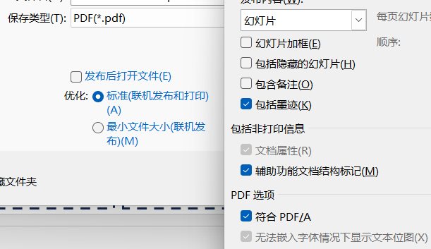

二、数学符号规范
- 向量/矩阵等要用\mathbf加粗（如），如果是希腊字母：用\bm加粗，需加载宏包\usepackage{bm}。
- 转置符号：必须用\top；双引号：左引号用``（而非“）。
- 符号的上下标，如果是变量就用斜体，如果是标记意义，用文本的形式（直立体）。例如：cross entropy loss 用 ($L_{\text{CE}}$)，而不是（$L_{\text{CE}}$）。

三、排版紧凑性要求
- 投稿阶段可以适当用\vspace{-5pt}等来压缩空间（或者更多，例如-10pt）。以下是一条紧凑排版个人经验：overleaf自动排版可能会出现页中的成片留白，如果是双栏，可以在\begin{document}前使用\raggedbottom 命令，使空白先留到页尾，这样页中的排版是紧凑的。然后再通过微调内容、\vspace等方法使左右两栏尾行对齐。
- 投稿阶段ACM模板中自带的reference format直接去除，可以通过如下命令去除：
% 移除第一页的版权和会议信息脚注
\renewcommand\footnotetextcopyrightpermission[1]{}
% 移除摘要下方的"ACM Reference Format"区块
\settopmatter{printacmref=false}
- 不要出现一个单词在一个段落结尾导致被断开的情况。
- 要保证每一个subsection的内容至少要有17+行，否则不要单独作为一节subsection，把它和别的内容合起来。
- 保证每个小节的内容长度大致差不多，有的长一点有的短一点，不要出现明显的不合常理的内容。
- 每一章里的subsection不要太多。

四、文献引用规范
- 原则上不要出现arxiv的引用，要替换成该文章已发布的版本。如果这篇文章没有被任何会议期刊收录，除非它在arxiv上引用量很高，大家很认可，才可以保留。
- 投稿a类会议，references中至少要有四五篇近两年顶会顶刊上的相关工作。
- 每个\cite \ref等前面建议加上~代表空格，即文字与引用括号[xx]之间要有个空格，()也是一样。

五、写作表达规范
- 题目能简单尽量简短，词越多一般而言限定越多，创新性显得越少，题目要有信息量，避免一些模棱两可的用词和说法。但同时慎用高效、精确等形容词，否则需要实验或者理论来强力支撑。
- 全文的被动式尽量少用。全文时态一般现在时就可以，主动语态就可以。
- 技术细节（例如证明过程）可以放到附录。
- Related work也可以部分乃至全部放到附录，大段技术性内容可放到附录，避免影响正文可读性。
- 如果方法之前有很多关于background和preliminary的内容，可以把related work挪到方法以后实验之前，避免头重脚轻。

